

DIRECCIÓN REGIONAL DE PANAMÁ OESTE

SEMINARIO

“MÁGICO MUNDO DE LA TECNOLOGÍA EN PRESCOLAR”

PRESENTADO POR:

IRASEMA RODRÍGUEZ M.
8-178-611

MÓDULO N° 1

PANAMÁ OESTE – LA CHORRERA
-2019-

ELABORACIÓN DE MATERIAL DIDÁCTICO

IMPLEMENTACIÓN DE LAS ESTRATEGIAS DIDÁCTICAS

Nuestros niños nacen rodeados de la tecnología de punta. Se puede afirmar que son cibernautas, sin embargo, la tecnología de lo concreto (tradicional) no puede ser eliminada del sistema educativo, sobre todo, de la base de la formación pedagógica.
A estas edades requieren de una formación integral, el desarrollo de las áreas sociafectiva y psicomotriz son primordiales, si estas se desarrollan a plenitud y se trabaja en función de las experiencias previas enriquecedoras permitirá que el área cognitiva evolucione brindando una fuente de conocimientos que aplicados al diario vivir, permitirá el implemento racional de la tecnología de punta como estrategia didáctica.
Hoy día, con la evolución del mundo, la competitividad, el deseo de un mejor nivel educativo; exige de este mundo globalizado la inserción de la tecnología de punta, pero como recurso, guiado, orientado (ya que cada etapa tiene su propia razón de ser) y estimulando la investigación y la construcción del autoaprendizaje. Es decir, un apoyo educativo en el proceso de aprender a aprender.

ELABORACIÓN DE MANUALIDAD.

Orientada por el I módulo suministrado se seleccionaron las actividades de manualidades y rompecabezas en línea presentados en Primera escuela y DLTK niños.

Acorde al tema estudiado por los niños de cuatro años, con las temáticas, mi mascota y los animales domésticos. Se seleccionó el tema, los animales para desarrollar la evidencia.

Objetivos que lograr:
- Seguir indicaciones.
- Realimentar los colores específicamente el rosado.
- Identificar formas: círculos y triángulos.
- Cantidades: cantidad de círculos, de orejas, de ojos.
- Posiciones: arriba, debajo, sobre
- coordinación motora y el óculo manual.

EVIDENCIAS DE LA ACTIVIDAD
MANUALIDAD
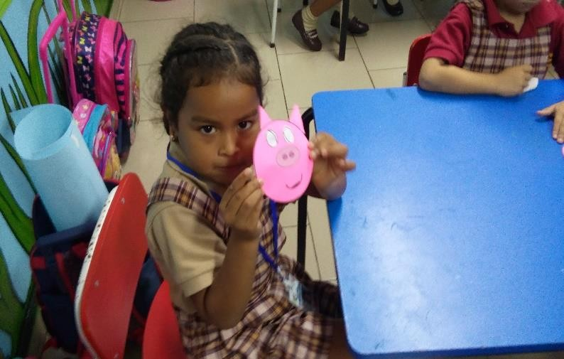
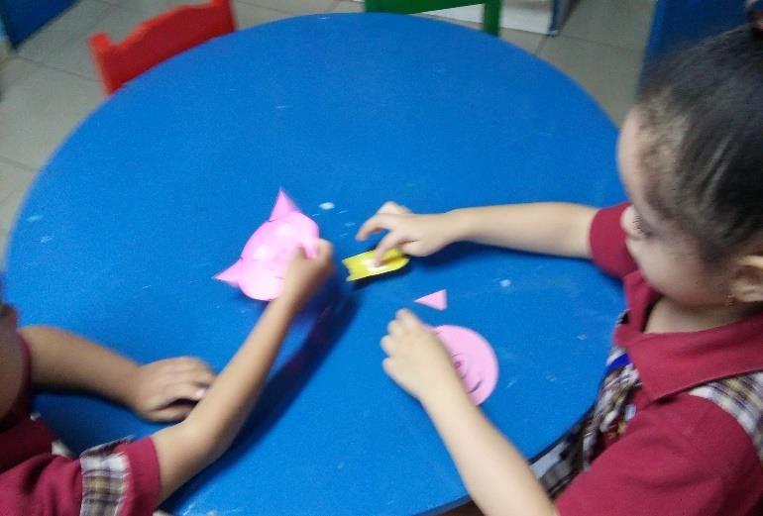

SIGUIENDO INDICACIONES PARA TRABAJO TERMINADO
APLICAR LA GOMA Y LAS PARTES DEL CERDITO

MOSTRANDO SUS TRABAJOS
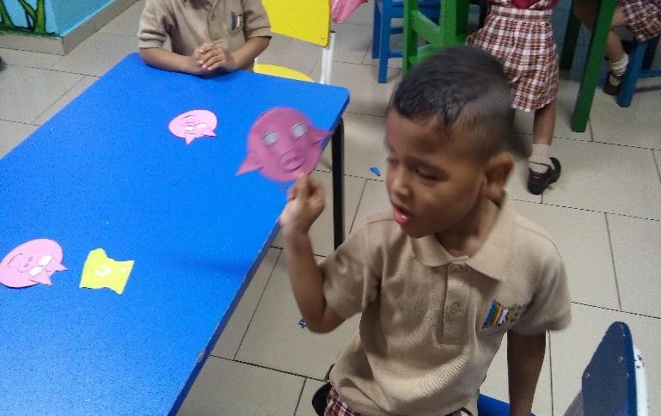
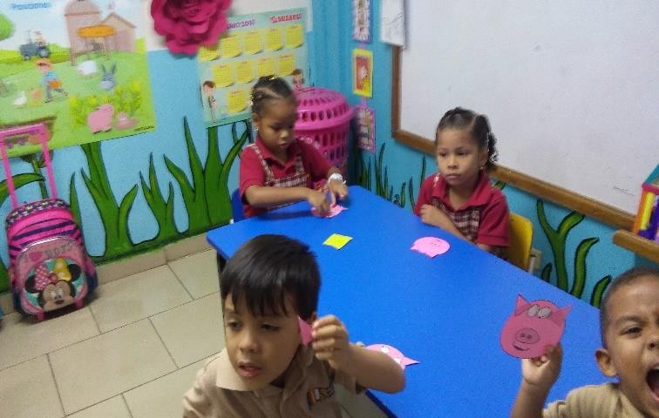

MATERIAL DIDÁCTICO EN LÍNEA

La realidad es que primero debemos entender nuestra realidad socio económica actual.
Invertir en escuelas que cuenten con sistemas informáticos que tengan acceso a la red, que los alumnos sean capaces de aprender a dar una charla utilizando power point y realizar correctamente una presentación, sin texto abrumadores o animaciones que se convierten en distractores.
La programación y el desarrollo de aplicaciones abren puertas para que nuestros alumnos se conviertan en futuros emprendedores entendiendo que ya estamos en la era digital y de la información.
En una utopía, que espero no esté muy distante de nuestras aulas, que se cuente con talleres de robótica, para que nuestros estudiantes desarrollen toda su creatividad.
La tecnología es una herramienta inmensa de información y de ejecución con la enseñanza correcta, que parte de la capacitación del cuerpo docente, estaríamos creando una sociedad de jóvenes capaces de ser autosuficientes, de estudiarse y de educarse sin necesidad de esperar que se le asigne un tema o deber, que pueden estar en vacaciones documentándose, sin la necesidad de tomar clase de verano.
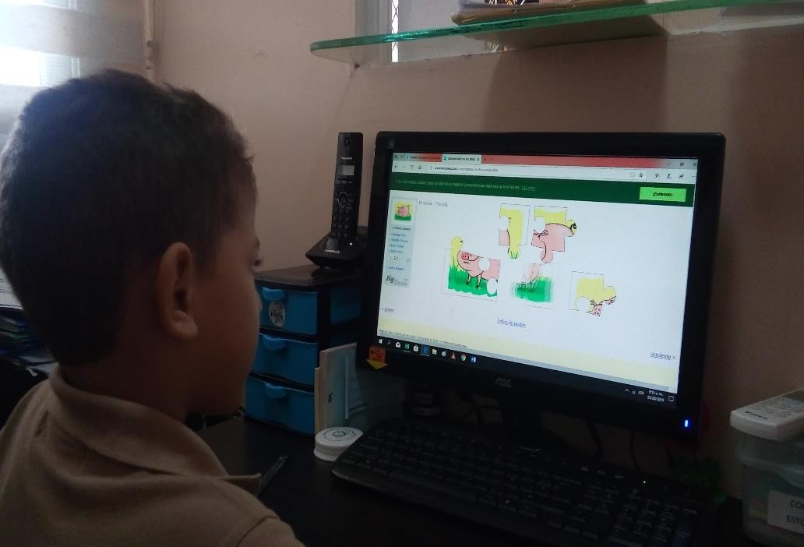
La tecnología sin duda ofrece una ventana inmensa de opciones para actualizar nuestro sistema educativo.

La actividad de desarrollar rompecabezas en línea, se desarrolló con dos estudiantes, por no contar con el equipo necesario.
A los niños les gustó mucho y lograron cumplir con los objetivos establecidos.
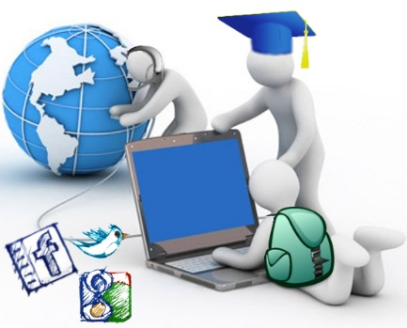Wikipedia
La era digital .

